高三（1）第二次模拟考试专业综合题
- 单项选择题
1、下列关于档案内涵的理解，不正确的是（ ）。
A 档案的多样性是指档案来源于人类的社会实践活动，具有门类多样性特点
B 档案的本质特征是原始的历史记录
C 只有人类才能产生档案，所以，档案是人类社会的特有现象
D 档案来源于人类的社会实践活动，是一种普遍的社会现象
2、文书档案部门是机关的综合部门，在机关管理体系中处于中心位置，处于各组织结构的中介地位，发挥着重要的（ ）。
A 参谋作用 B 承上启下 沟通内外 C 窗口作用 D 助手作用
3、（ ）是用于党的中央组织制定规范党组织的工作、活动和党员行为的规章制度的一个文种。
A 指示 B 意见 C 条例 D 规定
4、安徽省教育厅2011年印发的第10号文件的文号应为（ ）。
A 皖政〔2011〕10号 B 皖政发〔2011〕10号
C 皖教发〔2011〕10号 D 皖教〔2011〕10号
5、下列行文构成下行关系的是（ ）。
A 县政府 → 县公安局 B 县政府 → 市教育局
C 市政府 → 省教育厅 D 霍山县人社局 → 霍山职高
6、下列关于行文规则的叙述，不正确的是（ ）。
A 机关单位的行文关系，应根据各自的隶属关系和职权范围确定
B 因特殊情况越级行文的，必须同时抄送被越过的上级
C 对不符合行文规则的上报公文，上级机关的秘书可退回下级呈报机关
D 联合行文的单位原则上应当是同级或平级机关
7、（ ）是解决文件积压和延误，加快公文运转的有效措施；也是收文处理一项必要的制度和必不可少的环节。
A 拟办 B 批办 C 催办 D 承办
8、下列关于用印相关内容的叙述，不正确的是（ ）。
A 盖印是证实公文效力的一种标志，
B 单位公章必须由综合部门指派专人掌管
C 盖印应盖在正文之后的落款与年月日上
D 所有的公文都必须盖章才有效，但铅印好的介绍信、公函和各种证件等除外
9、下列材料中不需要归档的是（ ）。
A 新城幼儿园庆祝“六一”邀请我校领导参加相关活动的请柬
B 霍山县编办文件——《关于成立霍山县职业技能培训中心的通知》
C 霍山职高2010年各月份财务报表
D 霍山职高2011年“5·12”消防安全演练方案等材料
10、案卷《安徽省人民政府关于做好“十二五”期间文化、教育、体育和卫生等工作的通知》，主要的立卷特征是（ ）。
A 问题特征 B 作者特征 C 时间特征 D 名称特征
11、六安市下辖舒城、霍山、金寨、寿县、霍邱五个县，金安、裕安、叶集试验区和经济技术开发区四个区。现六安市教育局将来自上述五县四区教育局2010年工作总结组卷，其案卷标题中作者标注正确的是（ ）。
A 舒城、霍山、金寨、寿县、霍邱及金安、裕安、叶集试验区和经济技术开发区教育局
B 舒城、霍山及金安区等九县区教育局
C 六安市各县区教育局
D 六安市五县四区教育局
12、下列关于卷内文件目录中“顺序号”有关内容的叙述，不正确的是（ ）。
A 每一份文件占一个顺序号，填写一个栏目
B 正件与附件是一份文件，应编一个顺序号
C 正本与底稿是同一份文件，应编一个顺序号
D 请示与批复是一组不可分割的文件，占一个顺序号
13、（ ）是在变更档案保管者或所有者过程中形成的，记录和反映档案交接有关内容和信息，并具有法律凭证效力的一种文件。
A 档案交接文据 B 档案保管期限表 C案卷目录 D 卷内备考表
14、下列关于会计档案分类方法的叙述，不正确的是（ ）。
A “年度—会计类型—名称”分类法适用于专业主管机关的单位预算会计、事业经费会计
B “年度—名称”分类法适用于单位总预算会计
C “年度—名称”分类法适用于单位预算会计
D “年度—机构—名称”分类法适用于单位总预算会计
15、下列不需要收集归档的照片是（ ）。
A 2011年5月19～21日我校组织全县中心校、初中负责人到学生就业企业参观考察时的照片
B 2004年5月10日霍山职高举行国家级重点职高揭牌仪式时的照片
C 朱江东校长参加2011届高三（1）班学生毕业合影的照片
D 霍山职高第二十五届田径运动会的照片
16、关于磁性载体档案分类、编目、编号等内容的叙述，不正确的是（ ）。
A 磁性载体档案应按分类的顺序分别编制案卷目录
B 磁性载体档案应按种类、年度和专题进行分类
C 磁性载体档案应作为单位的一种专门档案，单独分类、编目、存放
D 作为一种专门档案，磁性载体档案应单独编制目录号，区别于其他门类档案
17、下列关于新型载体档案贮存时温湿度的要求，不正确的是（ ）。
A 贮存磁性载体档案最佳温度是15～27℃，最佳湿度为40%
B 贮存照片档案的适宜温度为14～24℃，适宜湿度为40%～60%
C 贮存电子文件的最佳温度为20℃，最佳湿度为45%
D 贮存底片的适宜温度为13～15℃，最佳湿度为35%～45%
18、下列关于电子文件归档注意事项的叙述，不正确的是（ ）。
A 原电子文件载体完成归档后，其形成部门保留时间至少一年
B 保存电子文件载体的优先顺序为：只读光盘→一次写光盘→硬磁盘→软磁盘→可擦写光盘
C 电子文件载体应设为禁止写操作状态
D 进行电子文件物理归档时，应按照一式三套的办法，一套封存保管，一套供查阅使用，一套异地保存
19秘书是我国目前党政机关、国有企事业单位普遍设置的一个：
A官职 B职称 C行政职位 D领导职务
20、秘书工作的本质就是为（ ）服务
A机关 B人民 C部门 D领导
21秘书工作在领导活动中的本质特点：
A综合性 B依附性 C辅助性 D附属性
- 秘书信息工作要特别注意带有倾向性、苗头性的问题，是（ ）的基本要求：
A准确 B及时 C全面 D适用
- 用“打破沙锅问到底”的方法充实信息内容是：
A归纳法 B纵深法 C分析法 D转换法
- 选择方案的首要标准是：
A全局性 B可行性 C效益性 D必要性
- 检查督办工作中既要解决执行部门的主观不努力问题，又要协调解决具体困难，这是要克服：
A进度差 B行为差 C效果差 D失误差
- 以适当的方式给对方提出自己看法的的协调方式是：
A协商式 B说服式 C建议式 D渐变式
- 对象集中，利于相互补充、相互启发的调查方法是：
A现场观察 B统计调查 C开调查会 D问卷调查
28、将北京定位为政治、经济中心，让首钢这样的大企业从北京迁出，这体现了分析研究的什么要求：
A高屋建瓴 B客观把握 C注意创新 D判断风险
29、下列会议是按功能分的是：
A专题会议 B研讨会 C网络会 D小型会议
30、专题报告属于：
A指导文书 B主题文书 C参考文书 D纪录文书
31、合影时一般主人居：
A中 B右 C左 D侧
32、当遇到政策不允许或现实无法解决时，应该遵循（）的要求：
A热情友善 B坚持原则 C耐心疏导 D严肃认真
33、不属于秘书部门掌管的印章是：
A单位印章 B领导签名章 C业务专用章 D秘书部门印章
34从根本上说，保密就是：
保护秘密 保护利益 保护领导 保护单位
35、执行正确决定是坚持到底，不达目的不罢休的毅力是（ ）的表现：
自觉性 果断性 坚韧性 自控性
36、秘书工作一要能秘，二要会书是出自：
邓小平 邓颖超 陈毅 毛泽东
37、世界上第一台实现程序存储的计算机是
A、ENIAC B、EDVAC C、EDSAC D、UNIAC性
38、主板上的IDE接口是连接（）的数据线接口
A、硬盘 B、软驱 C、显卡 D、声卡
39、目前我们使用的计算机是由（）元器件组成的
A、电子管 B、晶体管 C、集成电路 D、大规模、超大规模集成电路
40、RJ—45接口通常是（）的接口
A、显示器 B、鼠标 C、网线 D、打印机
41、在计算机内部，数据和指令的表示采用
A、二进制 B、八进制 C、十进制 D、十六进制
42、计算机病毒通常不表现为一个独立的计算机程序，这是它的（）特点的体现
A、传染性 B、破坏性 C、隐蔽性 D、激发
43、计算机中央处理器可以直接识别并执行的语言是
A、汇编语言 B、高级语言 C、机器语言 D、SQL语言
44、断电后数据全部丢失的存储器是
A、随机存取存储器 B、硬盘 C、U盘存储器 D、光盘
45、在WINDOWSXP中，剪贴板是用来在程序和文件间传递信息的临时存储区，它是
A、回收站的一部分 B、硬盘的一部分 C、内存的一部分 D、软盘的一部分
46、微型计算机必备的输出设备是
A、键盘 B、鼠标 C、显示器 D、打印机
47、在Word中，文本与表格的转换（）
A、不能将文本转换成表格 B、不能将表格转换成文本
C、无法进行 D、可以相互转换
48、在Word中，要将表格中一个单元格变为两个单元格，在选定该单元格后应执行“表格”菜单中的（）命令
A、删除单元格 B、合并单元格 C、拆分单元格 D、绘制表格
49、在Word文字编辑过程中，段落的形成可以通过（）产生
A、按下空格键 B、按下Enter键
C、按下Shift+Enter键 D、输入字符到一定行宽就自动
50、Excel工作表中，已知C3单元格中公式为“=$A1+B$2”现将C3单元格复制到D4单元格中，则D4单元格公式为
A、=$A1+B$2 B、=$A2+C$2 C、=$B1+B$3 D、=$B1+C$3
51、在Excel中，下列选项属于单元格绝对引用的是
A、B2 B、$B$2 C、$B2 D、B$2
52、在Excel单元格中输入日期型数据，其默认的对齐方式是
A、左对齐 B、右对齐 C、居中 D、两端对齐
53、Internet使用的主要网络通信协议是
A、TCP/IP B、FTP C、SMTP D、HTTP
54、（）是Access数据库的主要对象，它是整个数据库系统的数据来源
A、表 B、查询 C、报表 D、窗体
二、多选题
1、办公室综合协调职能主要包括的内容有（ ）。
A 化解矛盾 B 督促办理 C 统一步调 D 合理安排
2、“通知”的主要用途包括（ ）。
A 用于发布执行性和约束力较强的、全面性的、综合性的行政规章
B 用于批转或转发文件
C 用于任免或聘用干部
D 用于办理、执行或告知等事项
3、归档章设置的必备项有（ ）。
A 年度 B 保管期限 C 全宗号 D 责任者
4、下列关于年度或日期的叙述，正确的有（ ）。
A 从1959年开始，我国实行党政档案和档案工作统一管理
B 1983年12月，国家档案局发布《机关文件材料归档和不归档的范围》
C 2000年12月6日。国家档案局、中央档案馆制发《归档文件整理规则》
D 1987年财政部和国家档案局发布《会计档案管理办法》
5、磁带盘、磁带盒清洗溶剂可选用（ ）。
A 甲醇 B 异丙醇 C 双氧水 D 二氯二氟甲醇
6、秘书人员的能力训练可以：
学校训练 岗位训练 自我训练 封闭训练
7、秘书的职业秘密范围包括：
公文秘密 会议秘密 涉外秘密 机关秘密
8、接待群众应该：
礼貌 负责 方便 时效
9、会议文书的拟写要求是：
时间急 变动大 内容多 要求高
- 秘书协调的基本要求是：
沟通化解矛盾 变通淡化矛盾 座谈处理矛盾 融合缓解矛盾
11、在Word中，下列不会被打印的是
A、边框和底纹 B、动态效果 C、页眉和页脚 D、段落标记符
12、下列可用作计算机网络传输介质的是
A、光纤 B、双绞线 C、微波 D、光盘
13、下面外存储设备中被删除的文件，不能用Windows“回收站”恢复的是
A、U盘 B、硬盘 C、光盘 D、软盘
14、在Word中，可以对 （ ） 加边框
A、表格 B、段落 C、图片 D、选定文本
15、计算机病毒主要传播媒介有
A、键盘 B、移动存储介质 C、网络 D、内在
单项题答案：
题号 | 1 | 2 | 3 | 4 | 5 | 6 | 7 | 8 | 9 | 10 | 11 | 12 | 13 | 14 | 15 | 16 | 17 | 18
答案
题号 | 19 | 20 | 21 | 22 | 23 | 24 | 25 | 26 | 27 | 28 | 29 | 30 | 31 | 32 | 33 | 34 | 35 | 36
答案
题号 | 37 | 38 | 39 | 40 | 41 | 42 | 43 | 44 | 45 | 46 | 47 | 48 | 49 | 50 | 51 | 52 | 53 | 54
答案
多项选择答案：
题号 | 1 | 2 | 3 | 4 | 5 | 6 | 7 | 8
答案
题号 | 9 | 10 | 11 | 12 | 13 | 14 | 15 | .
答案

三、操作题
一）简答：
1、简述计算机辅助立卷的一般步骤。（8分）

2、简述并示例企事业单位档案档号编制的具体方法。（6分）

3、简述组卷的工作步骤。（6分）

4、简述公文的特点。（5分）

5在确认组织存在失调状态后，秘书人员应该怎样进行科学分析？

3、安排会议议题应该注意哪些问题？

4、信息编制的方法有哪几种？

5、秘书工作的枢纽作用是如何体现出来的？

6、写出完成以下操作的步骤（6分）
（1）在桌面上新建一个文本文件，名为“学生”

（2）将文件“学生”的属性设置为“只读”

7、简述计算机的主要性能指标及其含义（9分）

二）操作题
1、根据所给材料，完成下列问题：
霍山县教育局

霍教函〔2011〕35号
_____ _____________________________________________________

关于开展全县中小学幼儿园安全工作督查的通知

各直属学校，民办教育机构：
为进一步加强全县中小学幼儿园安全管理工作，努力营造平安校园，经研究决定，
对全县中小学幼儿园贯彻落实省、市、县校园安全工作会议精神情况开展督查，现
将有关事项通知如下：
一、督查时间：5月5日至5月12日。
二、督查分工：见附件
三、督查重点内容：
1、4月28日全县校园安全工作紧急会议精神及霍教（2011）85号文件《关于
切实做好春夏期间学生安全工作的紧急通知》贯彻落实情况。
2、校园各项安全制度建立和落实情况。
3、防溺水“六个一”教育宣传活动开展情况。
4、留守儿童“一对一”包保名册，台账及工作情况。
5、校园安全隐患排查情况。
6、卫生防疫和食品安全工作开展情况。
7、交通安全教育情况。
8、自救自护、逃生演练开展情况。
四、工作要求：
1、中心校、中学、幼儿园必查，每中心校抽查2至3所小学，所查学校应提
供本辖区、本校安全工作汇报文字材料。
2、督查组对照督查表逐项检查，对存在的问题现场提出意见，限期整改。
3、5月12日下午3：00召开县教育局督查组汇报会。

（印 章）
二○一一年五月四日

主题词：安全工作 督查 通知
抄送：县政府。
霍山县教育局办公室 2011年5月4日印
（共印30份）

1）、写出所给文件涉及到的结构规范。（5分）

2）、按顺序写出收文处理的工作程序。（5分）

3）、根据所给文件，填写文件处理单。（9分）
收文日期 | 年 月 日 |  | 收文号
来文机关 |  | 来文 | 日期
来文机关 |  | 来文 | 字号
来文标题
拟办意见
批办意见
办理结果

2、 总经理要给新招聘的几个秘书谈谈如何做好会议记录工作，总经理要求，秘书小王替他事先准备相关材料，如果你是小王，你该如何准备让总经理满意的材料？

- 某年七月，洪峰多次袭击C市，该市防洪面临前所未有的压力。这天，防汛指挥部的电话又响了：长生桥附近的“A垸”子堤决口！指挥部立即调兵遣将奔赴现场。
只见大堤外的子堤被洪水撕开了一丈多宽的口子，决口出洪水落差很大，水流很急。大家赶紧用草袋灌土堵口。但是草袋一丢进去就被冲走，情况非常危急。这时指挥长采纳以为老同志的建议，用大米堵口，想用大米的膨胀来堵住缺口，可是一时也不凑效。眼看一包包大米扔进水里，秘书小胡悄悄递给指挥长一张纸条，上面写着：该垸面积15亩，去年早稻产量八千四百多斤，看完纸条后。指挥长立即下令：停止堵口，原来，投入水中的大米已经远远超过去年该垸的早稻总产量，而且该垸的决口不会危及大堤的安全。
  - 根据所学知识，结合材料，说说秘书小胡是如何帮助领导辅佐决策的？

  - 小胡用纸条的办法，而不是直接进言，要求领导下达停止堵口的命令？这体现秘书应该如何很好地与领导相处？

4、在D：盘的高三文件夹下打开文档“高三（1）班.DOC”，按要求完成下列操作（10）
（1）将文中所有词语“款待”替换成“宽带”；将标题文字（宽带发展面临路径选择）设置为三号黑体、红色、加粗、居中，段后间距设置为16磅。

（2）将文中第一段文字“近来，……设备商、运营商和提供商都难以获益。”设置为五号、仿宋，段落左右各缩进2厘米，首行缩进0.8厘米，行距为2倍行距，段前间距为9磅

（3）将文中第二段“中国出现宽带接入热潮，……一个难得的历史的机会。”分为等宽的两栏，栏宽为7厘米。

（4）将文档页面设置3磅、深红色、三维边框，纸张大小为16开以原文件名保存文档

5、就下图所给的工作表，简述以下各题的主要操作步骤（14分）
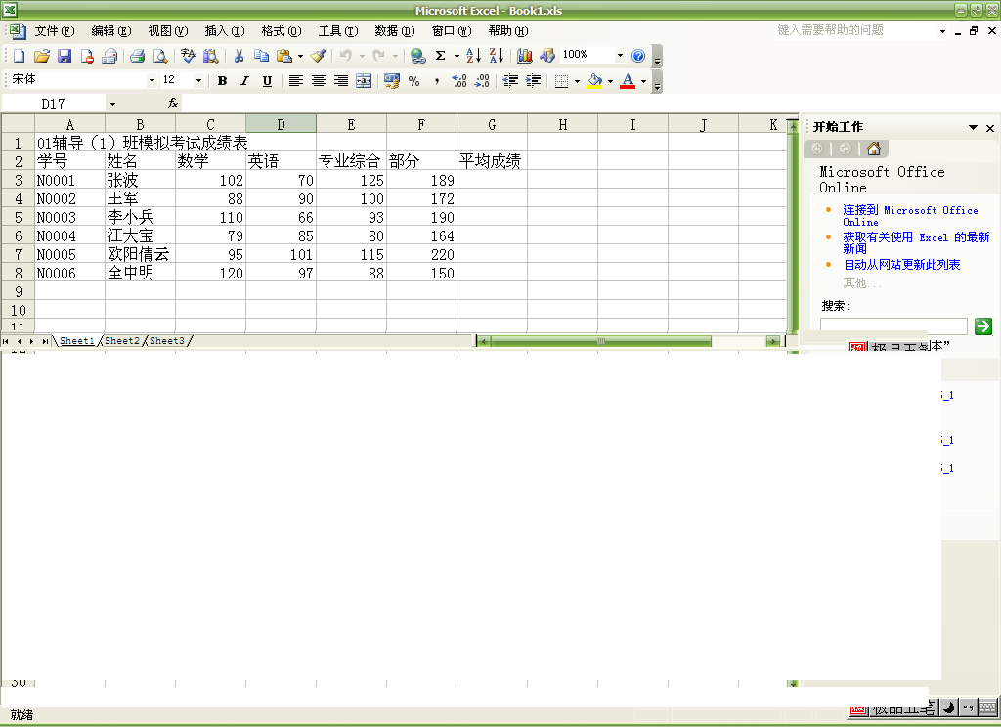
（1）写出求张波的“总分”和“平均成绩”的计算机公式（3分）

（2）将A1单元格中的“01辅导（1）班模拟考试成绩表”文本所在单元格区域A1：H1
内居中，请写出主要操作步骤（3分）

（3）写出计算剩余所有学生总分和平均成绩的方法和步骤（5分）

（4）将处理后的文档以“成绩表”为文件名保存在A：盘中（3分）

